打包网址：<https://www.appbsl.com/>

注册不做讲解，自行注册

登录之后 点击APP制作

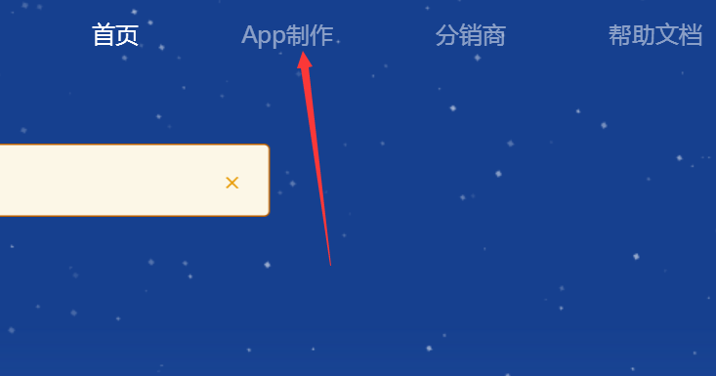

选择免费 点击制作

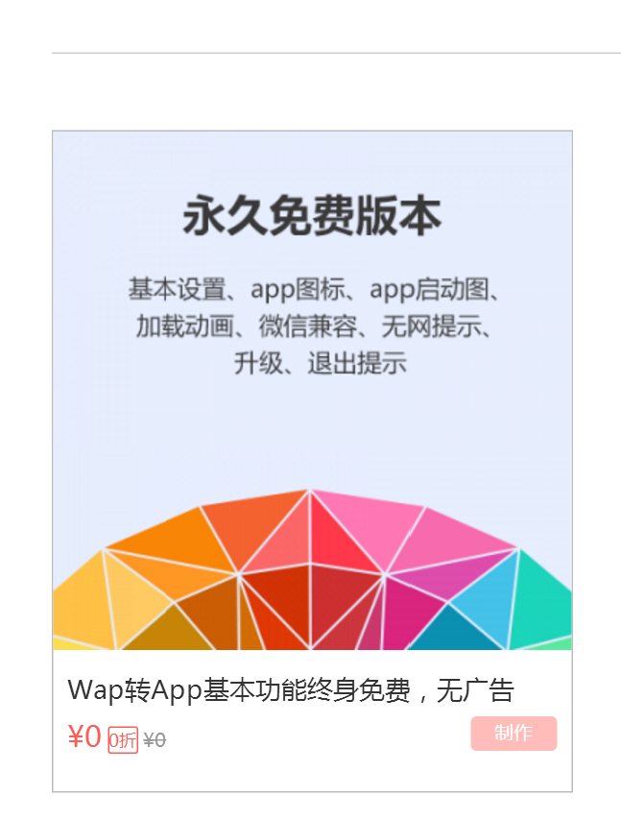

点击完成 自动跳转

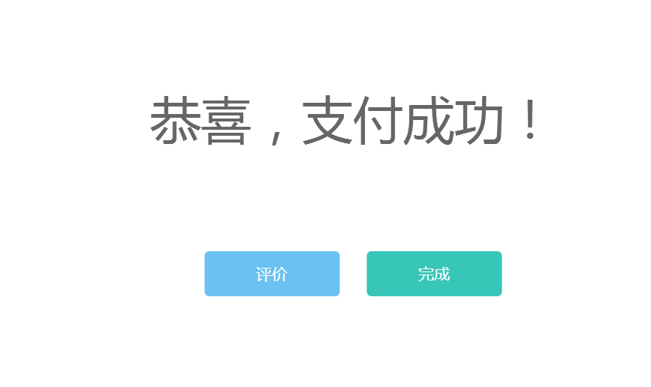

自己填写好

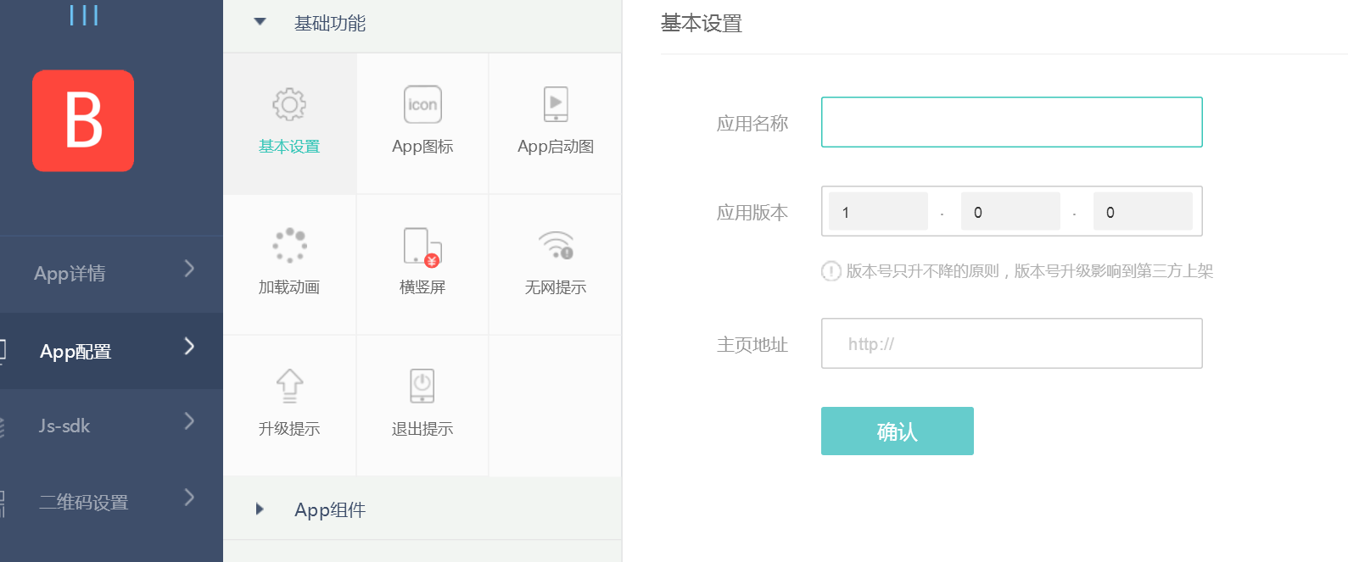

素材打包好了 自己下载PS更改下

觉得没什么问题了。点击生成

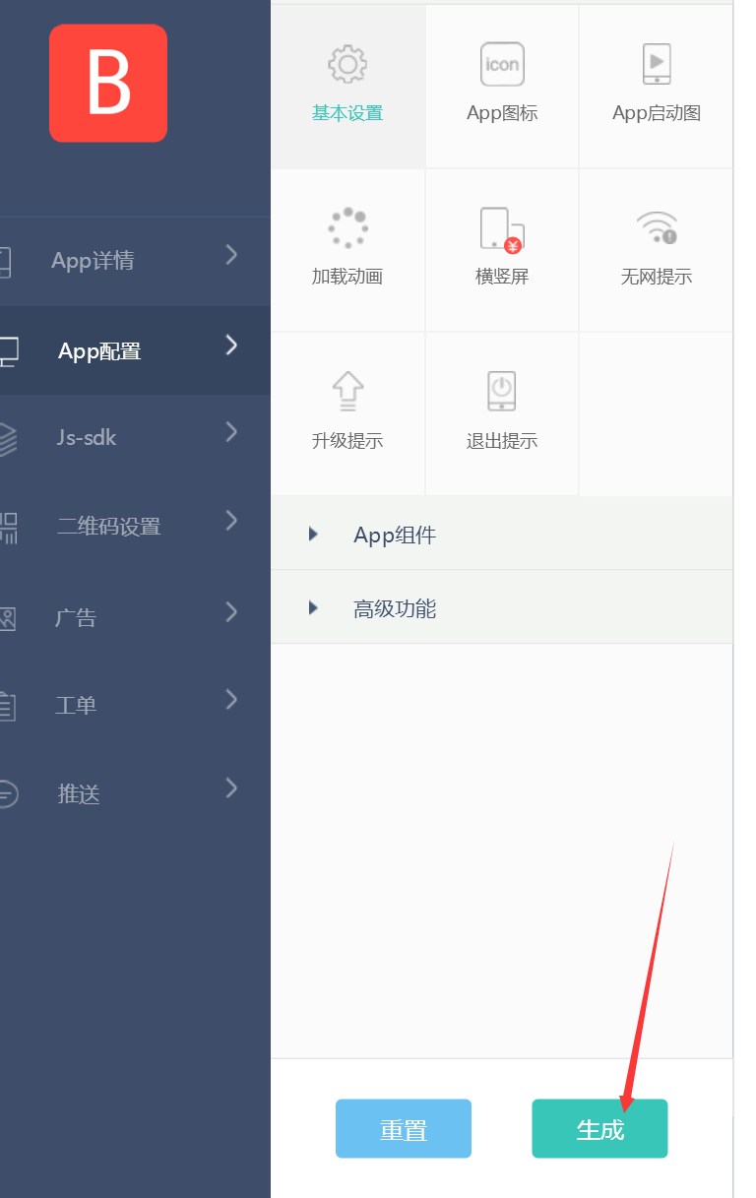

可以打包苹果跟安卓的软件